RAPORT WSTĘPNY Z OGLĘDZIN PRZENOSNIKA TASMOWEGO RUROWEGO GIPSU PG-2 DOSCO
- Oględziny rurowego w dniu 8 października, 2018 u klienta ENEA Połaniec
Elektrownia Połaniec jest elektrownią węglową zlokalizowaną w pobliżu Połańca w województwie Świętokrzyskim, w Polsce. W jej skład wchodzi 8 bloków o mocy 225 MW. Rozruch Elektrowni następował w latach 1979 - 1983. Początkowo bloki miały moc wyjściowa 200 MW, ale po modernizacji turbin w latach 1992 - 1995, wzrosła ona do obecnych wartości.
W wyniku przeprowadzonego projektu inwestycyjnego o wartości 1 miliarda PLN (290 milionów USD) w listopadzie 2012 na terenie elektrowni uruchomiono blok energetyczny opalany biomasą. Blok na biomasę jest jednym z największych na świecie.

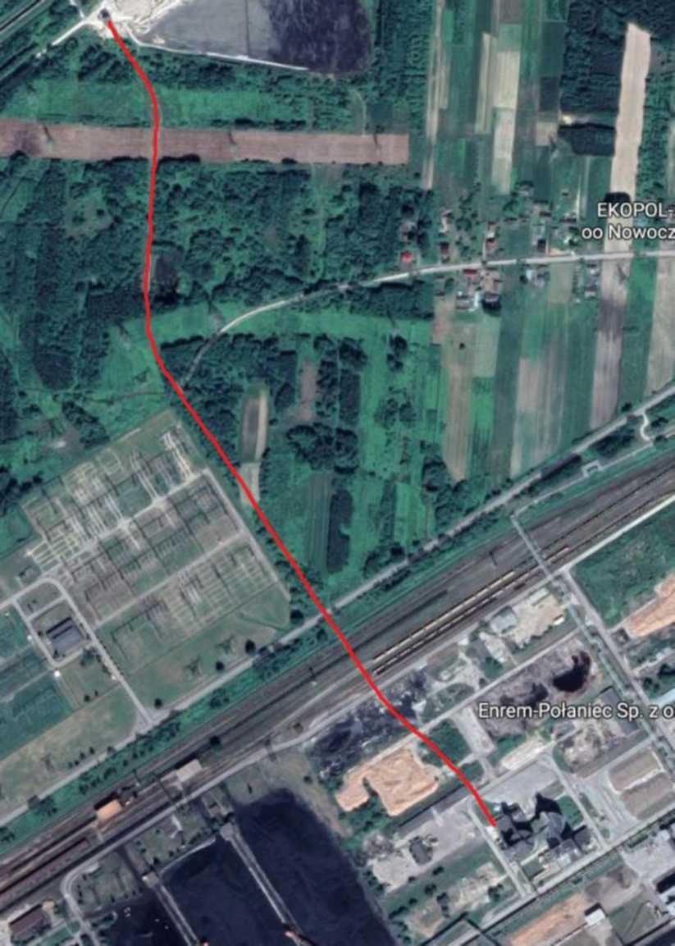
To jest przenośnik rurowy zainstalowany w roku 1998.
Podstawowe dane techniczne:
- Odległość między węzłami: 1223m, bez różnic w wysokości, istnieją poziome łuki (patrz: czerwona linia na planie)
- Średnica rury: 290 mm (obwód 910 mm)
- Transportowane medium: Gips z instalacji odsiarczania spalin.
- Zainstalowana moc : 250 KW
- Zainstalowana taśma jest oryginalna, ma 20 lat, Bridgestone NF100/4 (1000/4 1000 4+2)
- Pracuje przez około 10% czasu, jako przenośnik rezerwowy
- Odległość pomiędzy ramownicami : 1280 mm
- Zainstalowane rolki prowadzące : typu 89/134/20/160 14x10 wykonane ze stali
Wyniki dokonanej obserwacji:
- Gips jak jest mokry jest bardzo lepki
- Pokrywa gumowa taśmy jest w znacznym stopniu stwardniała
- Instalacja (konstrukcja) jest pordzewiałą i brudna
- Rolki prowadzące na ramownicach, są umieszczone różnie na poszczególnych ramownicach, nie są równe
- Niektóre ramownice nie mają w ogóle rolek. Biegnąca taśma dotyka ich i ściera się w wielu miejscach pokrycia (okładki) dolnej i warstwy nośnej (nawet do 3 warstw płótna) są kompletnie zużyte
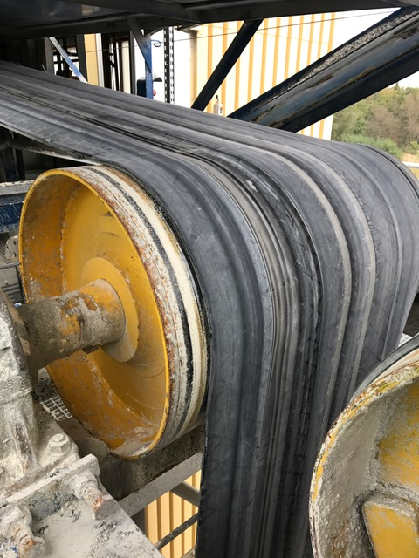
- W kilku miejscach, taśma przecina ramownicę !
- Na powrocie taśmy, większość ramownic ma tylko jedną rolkę prowadzącą dolną zamiast sześciu, to jest krytyczna część na powrocie
- Tam gdzie jest podwójna ramownica, jest zainstalowana tylko jedna stalowa rolka lub jej brak! to jest kolejna krytyczna część na powrocie
- Połowa rolek stalowych w ogóle się nie porusza, pokrywa je rdza, kolejna krytyczna część
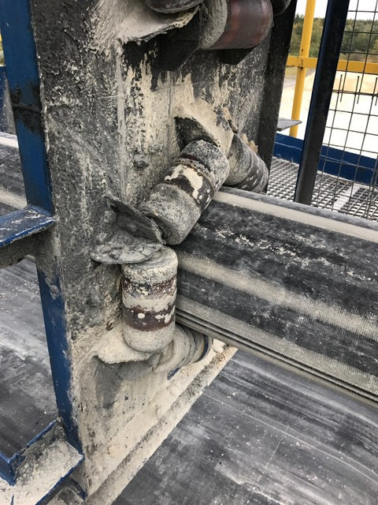
- Koło pasowe silnika (bęben napędowy taśmy) otulony gumą
- Na stacji załadowczej brak jest skrobaka lub jakiegoś innego układu czyszczącego
- Na stacji wyładowczej jeden skrobak bębnowy typu Hosch urwany, jedna rolka szczotkowa zużyta
- Wysyp materiału wzdłuż całej trasy instalacji (przenośnika)
Krytyczne punkty przenośnika dla dalszej eksploatacji:
- Taśma przenośnikowa
- Rolki prowadzące
- Czyszczenie taśmy
Zalecenia eksploatacyjne:
- Oczyszczenie całego układu przenośnika
- Wycięcie drzew wchodzących w konstrukcję
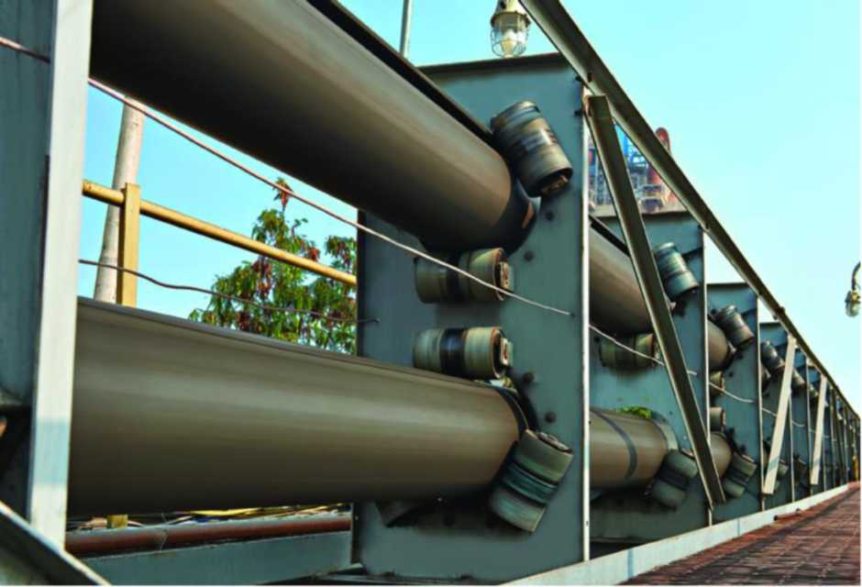
Przykład prawidłowo rozwiązanego przenośnika rurowego

